第二节拓展习题

1. 探究某种笔的弹跳问题时，把笔分为轻质弹簧、内芯和外壳三部分，其中内芯和外壳的质量分别为 $m$ 和 $4m$。笔的弹跳过程分为三个阶段：①把笔竖直倒立于水平硬桌面，下压外壳使其下端接触桌面（见图（$a$））；②由静止释放，外壳竖直上升至下端距桌面高度为 $h_{1}$ 时，与静止的内芯碰撞（见图（$b$））；③碰后，内芯与外壳以共同的速度一起上升到外壳下端距桌面最大高度为 $h_{2}$ 处（见图（c））。设内芯与外壳的撞击力远大于笔所受重力、不计摩擦与空气阻力，重力加速度为 $g$，求：

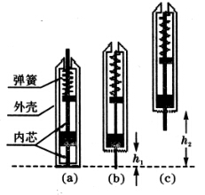

（1）外壳与内芯碰撞后瞬间的共同速度大小

（2）从外壳离开桌面到碰撞前瞬间，弹簧做的功

（3）从外壳下端离开桌面到上升至 $h_{2}$ 处，笔损失的机械能。

2. 【 海淀一模 】有人设想：可以在飞船从运行轨道进入返回地球程序时，借飞船需要减速的机会，发射一个小型太空探测器，从而达到节能的目的。如图所示，飞船在圆轨道Ⅰ上绕地球飞行，其轨道半径为地球半径的 $k$ 倍（$k>1$）。当飞船通过轨道Ⅰ的 $A$ 点时，飞船上的发射装置短暂工作，将探测器沿飞船原运动方向射出，并使探测器恰能完全脱离地球的引力范围，即到达距地球无限远时的速度恰好为零，而飞船在发射探测器后沿椭圆轨道Ⅱ向前运动，其近地点 $B$ 到地心的距离近似为地球半径 $R$。以上过程中飞船和探测器的质量均可视为不变。已知地球表面的重力加速度为 $g$。

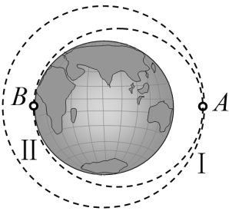

（1）求飞船在轨道Ⅰ运动的速度大小；

（2）若规定两质点相距无限远时引力势能为零，则质量分别为 $M$、 $m$ 的两个质点相距为 $r$ 时的引力势能 $E_{p}=-\frac{GMm}{r}$，式中 $G$ 为引力常量。在飞船沿轨道Ⅰ和轨道Ⅱ的运动过程，其动能和引力势能之和保持不变；探测器被射出后的运动过程中，其动能和引力势能之和也保持不变。

① 求探测器刚离开飞船时的速度大小；

② 已知飞船沿轨道Ⅱ运动过程中，通过 $A$ 点与 $B$ 点的速度大小与这两点到地心的距离成反比。根据计算结果说明为实现上述飞船和探测器的运动过程，飞船与探测器的质量之比应满足什么条件。

3. 科学精神的核心是对未知的好奇与探究。小君同学想寻找教科书中“温度是分子平均动能的标志”这一结论的依据。她以氦气为研究对象进行了一番探究。经查阅资料得知：第一，理想气体的模型为气体分子可视为质点，分子间除了相互碰撞外，分子间无相互作用力；第二，一定质量的理想气体，其压强 $p$ 与热力学温度 $T$ 的关系式为 $p=nkT$，式中 $n$ 为单位体积内气体的分子数， $k$ 为常数。

她猜想氦气分子的平均动能可能跟其压强有关。她尝试从理论上推导氦气的压强，于是建立如下模型：如图所示，正方体容器静止在水平面上，其内密封着理想气体——氦气，假设每个氦气分子的质量为 $m$，氦气分子与器壁各面碰撞的机会均等；与器壁碰撞前后瞬间，分子的速度方向都与器壁垂直，且速率不变。

请根据上述信息帮助小君完成下列问题：

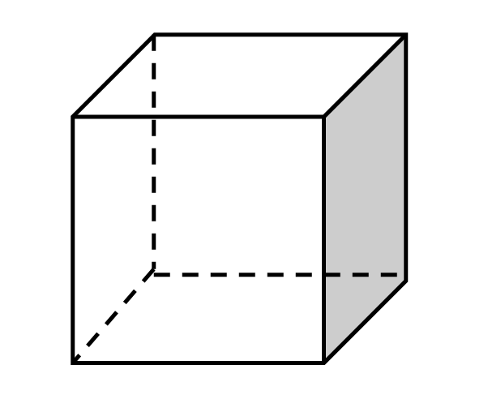

（1）设单位体积内氦气的分子数为 $n$，且其热运动的平均速率为 $v$。

a．求一个氦气分子与器壁碰撞一次受到的冲量大小 $I$；

b．求该正方体容器内氦气的压强 $p$；

c．请以本题中的氦气为例推导说明：温度是分子平均动能（即 $\frac{1}{2}mv^{2}$）的标志。

（2）小君还想继续探究机械能的变化对氦气温度的影响，于是进行了大胆设想：如果该正方体容器以水平速度 $u$ 匀速运动，某时刻突然停下来，若氦气与外界不发生热传递，请你推断该容器中氦气的温度将怎样变化?并求出其温度变化量 。

4. 【 西城一模 】物理学是探索自然界最基本、最普遍规律的科学，在不同情景中发生的物理过程往往遵循着相同的规律。请应用所学的物理知识，思考并解决以下问题。

（1）带电小球 $B$ 静止在无限大的光滑绝缘水平面上，带同种电荷的小球 $A$ 从很远处以初速度 $v_{0}$ 向 $B$ 球运动， $A$ 的速度始终沿着两球的连线方向，如图甲所示。两球始终未能接触。 $AB$ 间的相互作用视为静电作用。

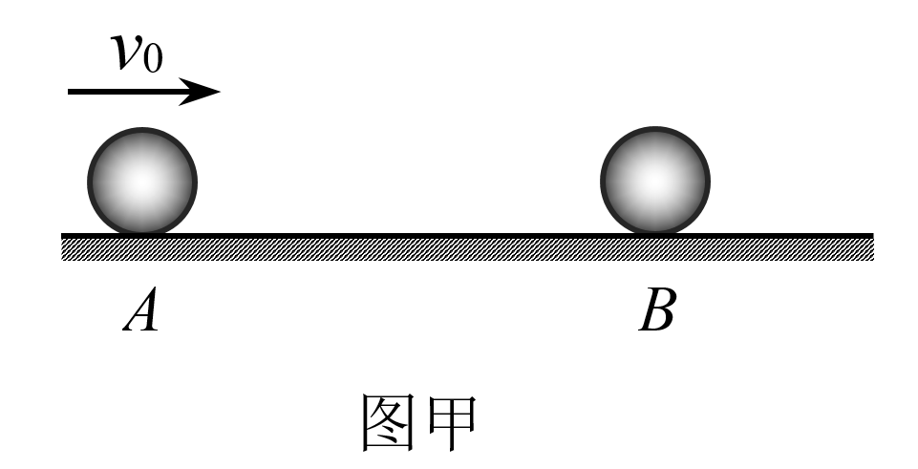

① 从加速度和速度的角度，说明 $B$ 球在整个过程中的运动情况；

② 已知 $A$、 $B$ 两球的质量分别为 $m_{1}$ 和 $m_{2}$，求 $B$ 球最终的速度大小 $v_{B}$。

（2）光滑的平行金属导轨 $MN$、 $PQ$ 固定在水平地面上，整个空间存在竖直向下的匀强磁场，两根相同的金属棒 $ab$ 和 $cd$ 垂直放置在导轨上，如图乙所示。开始时 $cd$ 棒静止， $ab$ 棒以初速度 $v_{0}$ 沿导轨向右运动。随后 $cd$ 棒也运动起来，两棒始终未能相碰，忽略金属棒中感应电流产生的磁场。

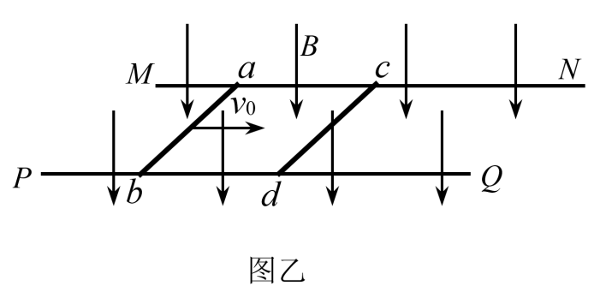

① 已知两根金属棒的质量均为 $m$，求 $cd$ 棒最终获得的动能 $E_{k}$；

② 图丙是图乙的俯视图。请在图丙中画出 $ab$、 $cd$ 棒在达到最终状态之前，棒内自由电子所受洛伦兹力的示意图；并从微观的角度，通过计算分析说明，在很短的时间 $Δt$ 内， $ab$ 棒减少的动能是否等于 $cd$ 棒增加的动能。

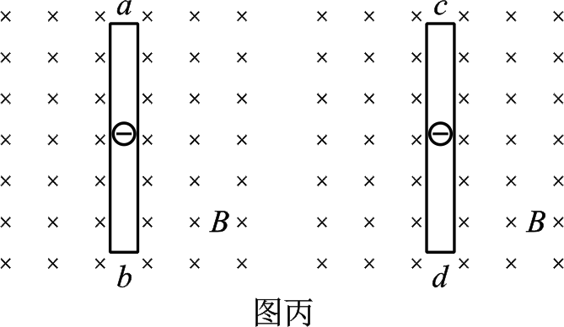

5. 【 朝阳一模 】在玻尔的原子结构理论中，氢原子由高能态向低能态跃迁时能发出一系列不同频率的光，波长可以用巴耳末—里德伯公式 $\frac{1}{λ}=R\left(\frac{1}{k^{2}}-\frac{1}{n^{2}}\right)$ 来计算，式中 $λ$ 为波长， $R$ 为里德伯常量， $n$、 $k$ 分别表示氢原子跃迁前和跃迁后所处状态的量子数，对于每一个 $k$，有 $n=k+1$、 $k+2$、 $k+3⋯$。其中，赖曼系谱线是电子由 $n>1$ 的轨道跃迁到 $k=1$ 的轨道时向外辐射光子形成的，巴耳末系谱线是电子由 $n>2$ 的轨道跃迁到 $k=2$ 的轨道时向外辐射光子形成的。

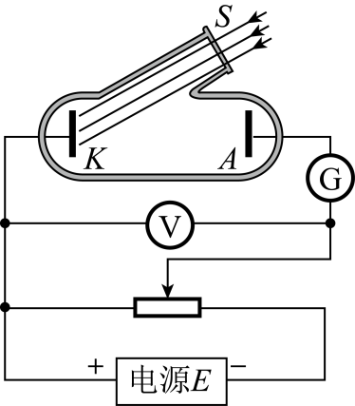

（1）如图所示的装置中， $K$ 为一金属板， $A$ 为金属电极，都密封在真空的玻璃管中， $S$ 为石英片封盖的窗口，单色光可通过石英片射到金属板 $K$ 上。实验中：当滑动变阻器的滑片位于最左端，用某种频率的单色光照射 $K$ 时，电流计 $G$ 指针发生偏转；向右滑动滑片，当 $A$ 比 $K$ 的电势低到某一值 $U_{c}$（遏止电压）时，电流计 $G$ 指针恰好指向零。

现用氢原子发出的光照射某种金属进行光电效应实验。若用赖曼系中波长最长的光照射时，遏止电压的大小为 $U_{1}$；若用巴耳末系中 $n=4$ 的光照射金属时，遏止电压的大小为 $U_{2}$。

金属表面层内存在一种力，阻碍电子的逃逸。电子要从金属中挣脱出来，必须克服这种阻碍做功。使电子脱离某种金属所做功的最小值，叫做这种金属的逸出功。

已知电子电荷量的大小为 $e$，真空中的光速为 $c$，里德伯常量为 $R$。试求：

① 赖曼系中波长最长的光对应的频率 $ν_{1}$；

② 普朗克常量 $h$ 和该金属的逸出功 $W_{0}$。

（2）光子除了有能量，还有动量，动量的表达式为 $p=\frac{h}{λ}$（ $h$ 为普朗克常量）。

① 请你推导光子动量的表达式 $p=\frac{h}{λ}$；

② 处于 $n=2$ 激发态的某氢原子以速度 $v_{0}$ 运动，当它向 $k=1$ 的基态跃迁时，沿与 $v_{0}$ 相反的方向辐射一个光子。辐射光子前后，可认为氢原子的质量为 $M$ 不变。求辐射光子后氢原子的速度 $v$（用 $h$、 $R$、 $M$ 和 $v_{0}$ 表示）。

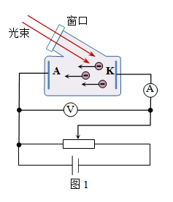6．（18分）

利用如图1所示的电路研究光电效应，以确定光电管中电子的发射情况与光照的强弱、光的频率等物理量间的关系。K、A是密封在真空玻璃管中的两个电极，K受到光照时能够发射电子。K与A之间的电压大小可以调整，电源的正负极也可以对调。

（1）a. 电源按图1所示的方式连接，且将滑动变阻器中的滑片置于中央位置附近。试判断：光电管中从K发射出的电子由K向A的运动是加速运动还是减速运动？

b. 现有一电子从K极板逸出，初动能忽略不计，已知电子的电量为*e*，电子经电压*U*加速后到达A极板。求电子到达A极板时的动能*Ek*。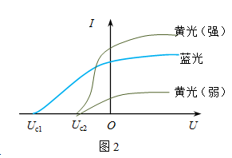

（2）在图1装置中，通过改变电源的正、负极，以及移动变阻器的滑片，可以获得电流表示数*I*与电压表示数*U*之间的关系，如图2所示，图中*U*c叫遏止电压。实验表明，对于一定频率的光，无论光的强弱如何，遏止电压都是一样的。请写出光电效应方程，并对“一定频率的光，无论光的强弱如何，遏止电压都是一样的”做出解释。

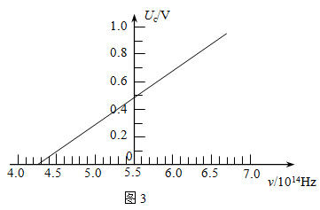（3）美国物理学家密立根为了检验爱因斯坦光电效应方程的正确性，设计实验并测量了某金属的遏止电压*U*c与入射光的频率*ν*。根据他的方法获得的实验数据绘制成如图3所示的图线。已知电子的电量*e*=1.6×10-19 C，求普朗克常量*h*。（将运算结果保留1位有效数字。）